Välkommen till Svenska Smärtläkarföreningens vårmöte 2024!
Funktionella tillstånd – ur ett smärtperspektiv
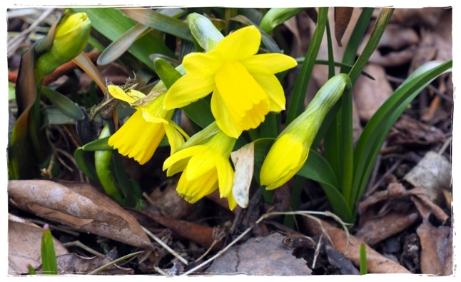
Vårmötet är ett hybridmöte som äger rum i Stockholm och via länk.
OBS: Alla intresserade är välkomna, oavsett profession
Tid: fredag 15/3 kl. 08.30-15.30.
Lokal: Brygghuset, Norrtullsgatan 12 N, 113 27 Stockholm.
Kostnad (exkl. moms):
På plats: (inkl. lunch o fika): 1295 sek för medlemmar i Svenska Smärtläkarföreningen. Övriga 2295 sek.
Via länk: 795 sek för medlemmar, övriga 1295 sek. Seminarium 4-6 deltagare 2195 sek, 7-9 deltagare 4995 sek
Anmälan:
Deltagande på plats
https://www.trippus.net/smartl-varmote-2024
Deltagande via länk
https://www.trippus.net/smartl-varmote-2024-digi
Preliminärt Program

08.00-08.30 | Drop-in och morgonkaffe
08.30-08.35 | Välkommen till vårmötet  Smärtläkarföreningens styrelse och dagens moderator Karin Jensen, professor i klinisk neurovetenskap, Karolinska  Institutet
08.35-09.10 | Funktionella tillstånd - ett svenskt perspektiv  Carl Sjöström, specialist i Rehabiliteringsmedicin och Psykiatri Gävleborg. Grundare av Funktionella listan
09.10-09.15 | Paus
09.15-10.00 | Treatment of functional disorders and Pain – the Danish Model  Per Fink, prof. and medical director of Department of Functional Disorders, Aarhus University Hospital.  Part one: Scientific background for the concept of functional disorder and the relation between functional disorder and the ICD-11 diagnosis for Chronic Widespread Pain
10.00-10.20 | Kaffepaus
10.20-10.50 | Part two: Development of and present status for the Danish Organisation. Interdisciplinary treatment adults  with functional disorders
10.50-10.55 | Paus
10.55-11.40 | Primary Care Interventions for Persistent Symptoms and functional disorders  Marianne Rosendal, PhD and senior researcher, Department of Functional Disorders, Aarhus University Hospital  and the Research Unit for General Practice, Aarhus.  The primary care perspective and how to target prevention and treatment in this setting. The Danish Society for  Functional Disorders
11.40-12.30 | Lunch
12.30-13.30 | Functional Disorders in Children and Adolescents – Organisation and Treatment  Charlotte Rask, prof. and leading consultant and Karen Kallesøe, senior researcher and ward, Department of Child  and Adolescent Psychiatry, Aarhus University Hospital Psychiatry  The Danish organization of assessment and treatment of youth with functional disorders with a special  emphasis on developmental issues, family work and involvement of the professional network around the young  person
13.30-13.35 | Paus
13.35-14.00 | Smärtanalys och begreppet ”funktionellt” – en problematisering  Emmanuel Bäckryd, Bitr Professor, överläkare Smärt- och rehabiliteringscentrum, Universitetssjukhuset i  Linköping
14.00-14.20 | Kaffepaus
14.20-14.40 | Concluding Remarks from Aarhus  Per Fink, Marianne Rosendal, Charlotte Rask and Karen Kallesøe
14.40-14.45 | Paus
14.45-15.30 | Reflektioner och nästa steg  14.45-14.55  Jag kan inte ha det så här! Arwa Josefsson, specialist i allmänmedicin och psykiatri, leg. psykoterapeut  14.55-15.30  Panelsamtal: Arwa Josefsson, Carl Sjöström, Emmanuel Bäckryd. Moderator Karin Jensen.
15.30 | Dagen avslutas
Föreslagen läsning från våra danska kollegor:

Functional Disorders and Medically Unexplained Symptoms, ed P.Fink and M.Rosendal, Aarhus University Press 2015

Information for health care providers and lay people: http://www.funktionellelidelser.dk

Written materials produced by the Danish Health Authorities:
https://www.sst.dk/da/Fagperson/Sygdomme-lidelser-og-behandling/Funktionelle-lidelser/Anbefalinger

A clinical guideline for GPs from 2013 in Danish: www.dsam.dk and in English: https://content.dsam.dk/guides/funktionelle_lidelser/clinical-guideline-functional-disorders-dsam-2013.pdf

A Danish book about functional disorders based on a series of articles for GPs: https://www.maanedsskriftet.dk/temasaertryk/funktionel-lidelse-saertryk/

https://www.sst.dk/da/udgivelser/2020/Vejledning-til-anvendelse-af-koder-for-funktionelle-lidelser

